尺規作圖
1 | 一線段長12公分，在此線段的中垂線作圖過程中，分別以線段的兩端點為圓心，所用的半徑長若是正整數，則最小為何？(A)6(B)7(C)12(D)13 公分 | B
1 | 如圖，在△ABC中，摺疊使與在同一直線上，則我們稱此摺痕為什麼線？(A)∠B的角平分線 (B) 的中垂線  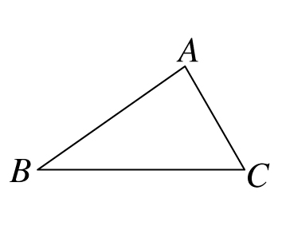  (C)∠A的角平分線 (D) 的中垂線 | C
1 | 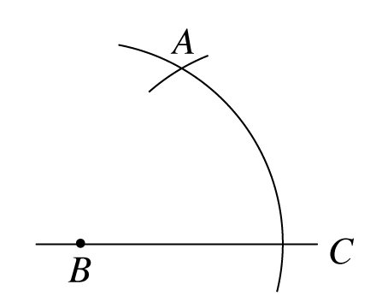  如圖，已知A、B兩點，以B為圓心，為半徑畫弧，則下列敘述何者正確？  (A) ＝ (B) ＝ (C) ＝ (D)無法判斷 | C
1 | 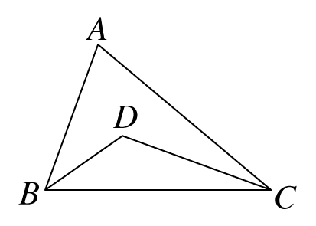  如圖，在△ABC中，若是∠ABC的角平分線，是∠ACB的角平分線，且∠ABC＝70°，∠ACB＝40°，則∠BDC＝？ (A) 125° (B) 130° (C) 140° (D) 155° | A
1 | 如圖，在△ABC中，摺疊和使它們重疊在一直線上，  則摺痕必為下列何者？  (A) 邊上的高 (B) 邊上的中線  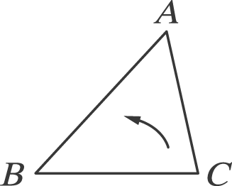  (C) 邊上的中垂線 (D)∠A的分角線 | D
1 | 利用尺規作圖，將一個角八等分，需作角平分線多少次？  (A) 3 (B) 4 (C) 6 (D) 7 | D
1 | 若之中點為M，之中點為N，且＝(3x＋1)cm，＝(x＋3)cm，  則＝？(A) 5 (B) 8 (C) 16 (D) 32 cm | D
1 | 下列哪個敘述是不正確的？  (A)過已知直線外一點，恰有一直線垂直於已知直線 (B)任意一角均可作一條角平分線 (C)任一線段都恰有一個中點 (D)任意一線段都恰有一條平分線 | D
1 | 已知∠ABC＝72°，若只利用“角平分線”的尺規作圖，則至少須作幾次角平分線才能得到9°？ (A)2 (B)3 (C)4 (D)5 | B
1 | 欲將分成兩段，使其長之比為25：7，則至少須用「線段的中垂線作圖」作多少次？(A) 4 (B) 5 (C) 31 (D) 32 | B
1 | 小明作中垂線，把線段分成x等分，請問x不可能為下列何值？  (A) 4 (B) 8 (C) 12 (D) 16 | C
1 | 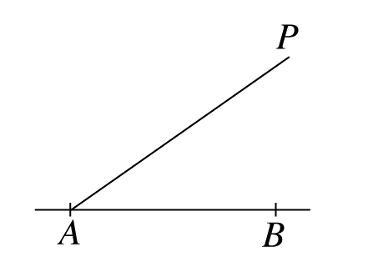  如圖，用尺規作圖在上找一點C，使∠CBA＝∠PAB，則下列操作過程何者正確？  (A)以A為圓心，長為半徑畫弧，交於C點，連接 (B)以B點為圓心，長為半徑畫弧，交於C點，連接 (C)作∠B＝∠A，交於C點 (D)以上皆是 | C
1 | 已知∠1，觀察下面作圖的結果，請問圖中的∠DAE等於下列哪一個角度？  (A)∠1 (B)2∠1  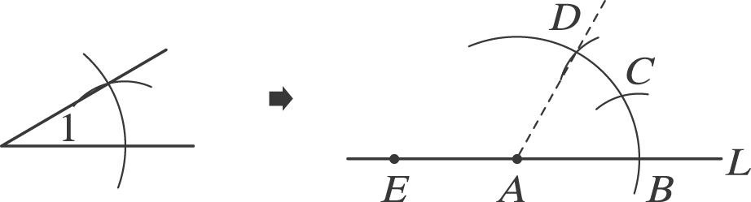  (C)180°－∠1 (D)180°－2∠1 | D
1 | 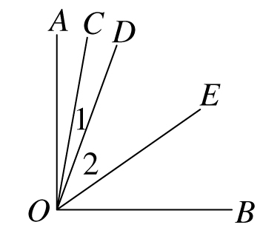  如圖，若⊥，平分∠AOD，平分∠BOD，且∠AOC＝10°，則∠2＝？  (A) 20° (B) 35° (C) 40° (D) 55° | B
1 | 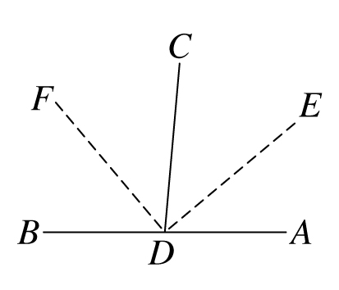  A、D、B在同一直線上，和分別平分∠ADC和∠BDC，若∠FDB＝50°，則∠BDE＝？  (A) 100° (B) 120° (C) 140° (D) 150° | C
1 | 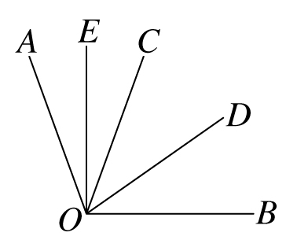  如圖，∠AOB＝110°，⊥且平分∠AOC，平分∠BOC，則∠BOD＝？  (A) 5° (B) 25° (C) 35° (D) 40° | C
2 | 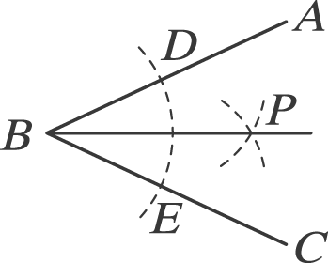  如圖，利用尺規作圖，作∠ABC的角平分線，有下列步驟：  (甲)以B為圓心，適當長為半徑畫弧，交、於D、E兩點。 (乙)連接，則Combin即為所求的角平分線 (丙)分別以D、E為圓心大於長為半徑畫弧，設兩弧交於P點。則適當的作圖步驟為下列何者？(A)(甲)(乙)(丙) (B)(甲)(丙)(乙) (C)(丙)(甲)(乙) (D)(丙)(乙)(甲) | B
2 | 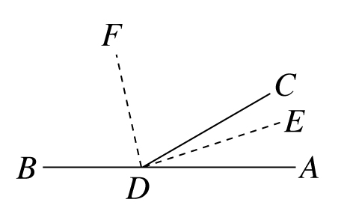  如圖，∠ADC與∠BDC互補，和分別平分∠ADC和  ∠BDC，若∠CDE＝12°，則∠ADF＝？  (A) 78° (B) 100° (C) 102° (D) 124° | C
2 | 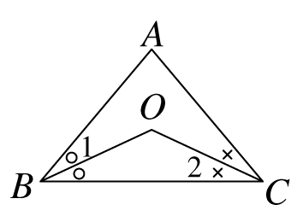  如圖，△ABC中，∠A＝80°，平分∠ABC，平分∠ACB，求∠1＋∠2＋∠BOC＝？  (A) 160° (B) 170° (C) 180° (D) 190° | C
2 | 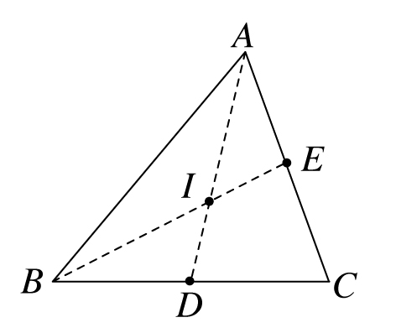  如圖，△ABC中，為∠A的角平分線，為∠B的角平分線，且兩線段相交於I點。若∠C＝70°，則∠AIB＝？  (A) 100° (B) 125° (C) 135° (D) 140° | B
2 | 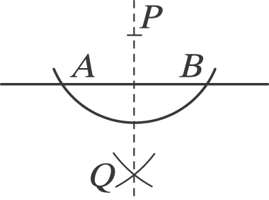  如圖，以尺規作圖，P為線外一點，今欲畫一直線通過P且與L垂直，下列是一些作圖步驟：  (甲)作直線PQ，即為所求之垂線。  (乙)以P為圓心，適當長為半徑畫弧，交L於A、B兩點。  (丙)分別以A、B為圓心，大於一半的同樣長度為半徑畫弧，設兩弧交於Q點。請選出正確步驟應為何？  (A)(甲)→(乙)→(丙)(B)(乙)→(甲)→(丙)(C)(乙)→(丙)→(甲)(D)(丙)→(甲)→(乙) | C
2 | 已知一角為90°，若用尺規作圖作角平分線，得兩二角為67.5°與22.5°，則須作幾次角平分線作圖？(A) 1 (B) 2 (C) 3 (D) 4 次 | B
2 | Combin上三點A、B、C，且B介於A、C之間。若M為之中點，且＝7公分，＝3公分，則等於幾公分？(A) 6 (B) 10 (C) 13 (D) 17 | C
2 | 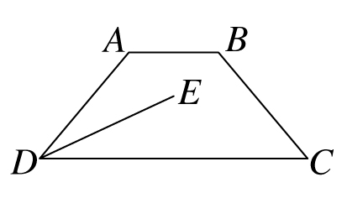  如圖，ABCD為一等腰梯形，＝3cm，＝9cm，＝＝3cm，作∠ADC的角平分線，則∠EDC＝？  (A) 50° (B) 45° (C) 25° (D) 22.5° | D
2 | 若P是的中點，＝2x－1，＝3x＋2，則=？  (A) 4 (B) 7 (C) 14 (D) 17 | B
2 | 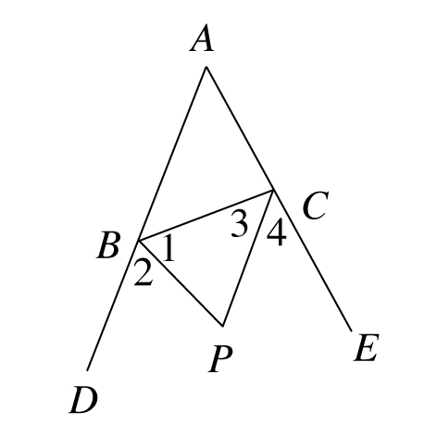  如圖，為∠DBC的角平分線，為∠BCE的角平分線，若∠A＝50°，∠ABC＝48°，則∠BPC＝？  (A) 45° (B) 55° (C) 65° (D) 75° | C
2 | 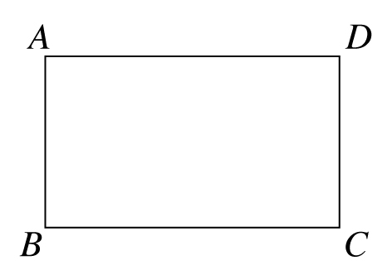  如圖所示，長方形ABCD中，＝8，＝15，若以D為圓心，16為半徑畫圓，則A、B、C三點中，哪幾點會在圓外？  (A)僅A、B (B)僅A、C (C) 僅B、C (D) A、B、C | D
2 | 已知∠AOB＝60°，＝8cm，＝9cm。根據已知條件，則下列何者無法利用尺規作圖作出？  (A) 2cm的線段 (B) 3cm的線段 (C) 15°的角 (D) 20°的角 | D
4 | 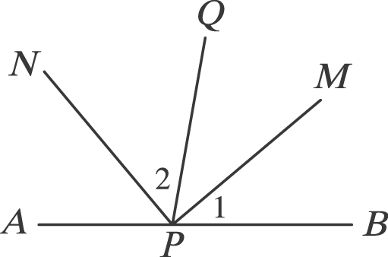  如圖，P在上，平分∠BPQ，平分∠APQ，則：  (1)若∠1＝∠2，則∠APQ＝ˉˉˉˉ度。  (2)若∠BPM＝40°，則∠APN＝ˉˉˉˉ度。  (3)若∠MPQ＝∠QPN，則∠MPB＝ˉˉˉˉ度。 | 90  50  18
5 | 如圖，若∠AOB＝150°，把∠AOB平分為兩部分，使得∠AOC：∠BOC＝7：8，而且平分∠BOC，  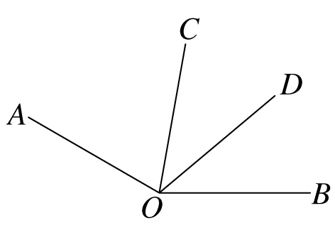  則∠DOB＝ 度。 | 40
6 | 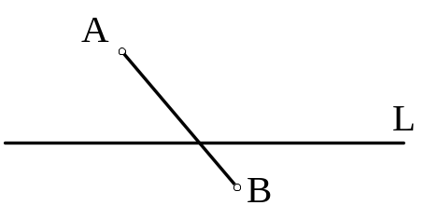  如圖，已知直線L與相交一點，  且不互相垂直。求在L上取一點C，  使ΔABC為等腰三角形。這樣的C點共有  點 | 5
7 | 【尺規作圖】如圖，已知P為外一點。  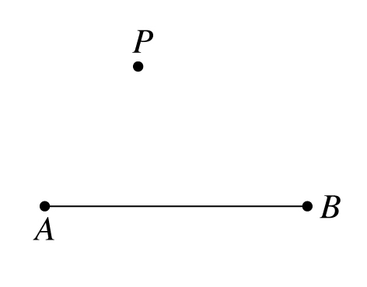  在上找一點C，使=。
7 | 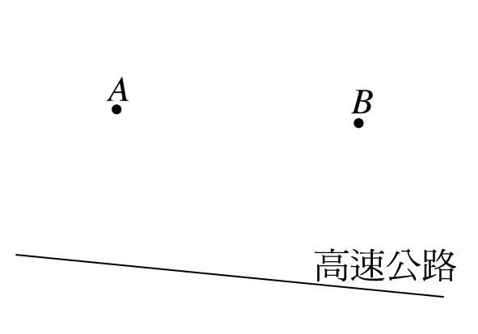  【尺規作圖】如圖，已知A、B兩鄉鎮在高速公路旁，若想設立一個交流道，且此交流道會通過的中垂線，那麼交流道應設在高速公路的哪個位置？
7 | 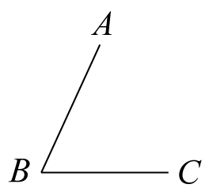  【尺規作圖】如圖，已知∠ABC，  求作一個底角為∠ABC的等腰三角形。
7 | 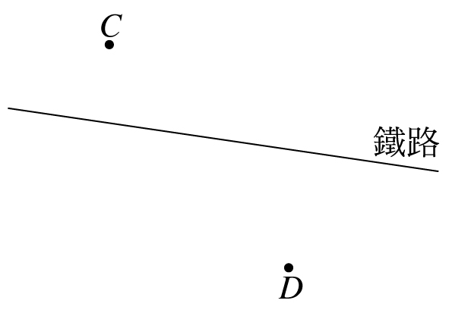  【尺規作圖】如圖，已知C、D兩地位於鐵路的兩側，如果想設一個車站，此車站位於的中垂線上，讓C、D兩地到車站等距離，那麼車站應設在鐵路的哪個位置？
7 | 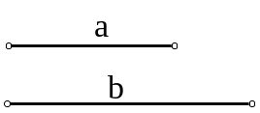  【尺規作圖】如圖，直角△ABC中，∠B＝90°，＝a、  ＝b，試畫出△ABC。
7 | 【尺規作圖】如圖，以a為底邊，b為兩腰，  作一等腰三角形。
8 | 【尺規作圖】畫出一個67.5度的角。
8 | 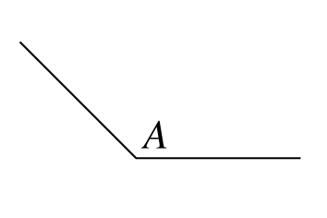  【尺規作圖】已知∠A＝135°，試將∠A三等分。
8 | 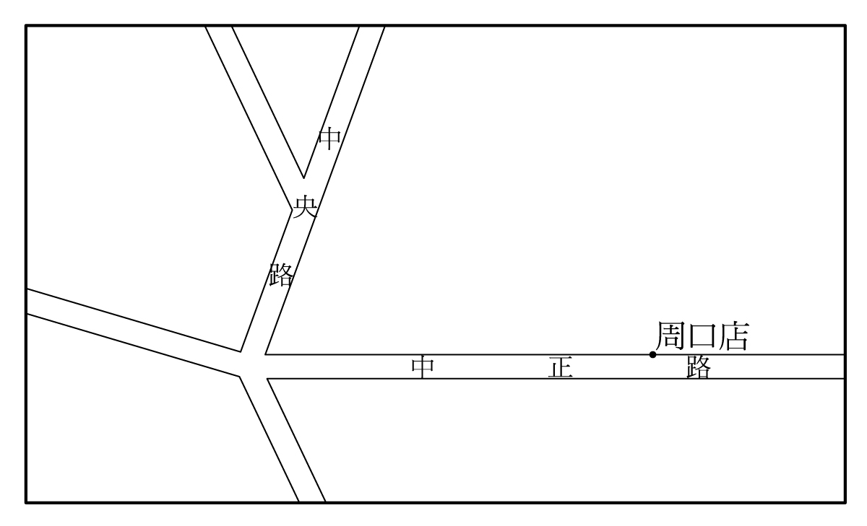  【尺規作圖】阿峰拿到一張藏寶圖，可是圖中沒有清楚標示出寶藏的位置，只知道寶藏在周口店的正北方，而且寶藏在中央路和中正路夾角的角平分線上。請幫阿峰在地圖上找出寶藏的位置。
8 | 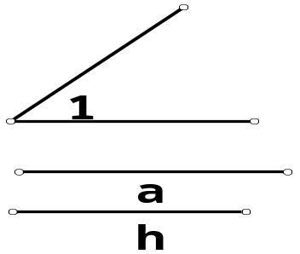  【尺規作圖】已知：兩線段 a、h，ㄧ角∠1  求作：ΔABC使＝a，上的高為h且∠B＝∠1。
8 | 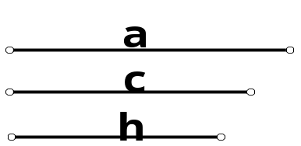  【尺規作圖】已知：三線段 a、c、h  求作：ΔABC使＝a，＝c且上的高為h。
8 | 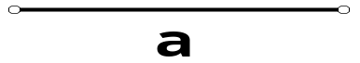  【尺規作圖】已知：線段 a  求作：ΔABC使＝a，∠B＝60°，∠C＝45°
9 | 【尺規作圖】如圖，已知直線L與相交一點，  且不互相垂直。求在L上取一點C，  使ΔABC為等腰三角形。(不只1解)
9 | 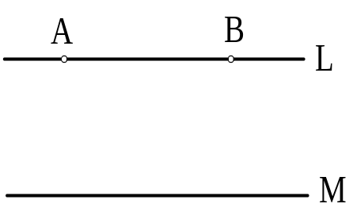  【尺規作圖】已知：L∥M，L上有A、B兩點  求作：P使＝＝P到直線M的距離 | 中垂線  2次
9 | 【尺規作圖】已知：S、h兩線段  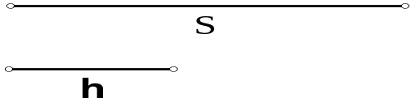  求作：ΔABC使＝，ΔABC周長為S 且上的高為h | 中垂線  2次

